Étude de phrase CM2
Période 4 / Semaine 1

Jour 1
Le chat de la voisine dormait sur le coussin.
Je recopie la phrase :
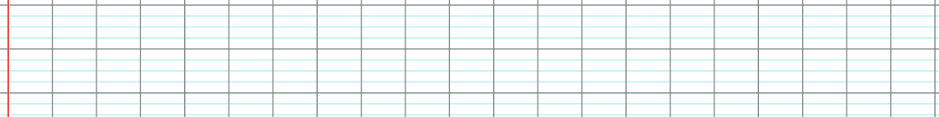
a) J’indique si la phrase est simple ou complexe :
b) J’indique la nature au-dessus de chaque mot de la phrase de départ.
c) Je repère le verbe conjugué, le sujet, les compléments d’objet, les compléments circonstanciels et
les attributs du sujet, s’il y en a.
d) Je recopie les groupes nominaux qui contiennent un complément du nom, et je le souligne :

 Je transforme la phrase en utilisant le sujet « nous » et le futur :

Jour 2
Le gardien du musée part : les visiteurs quittent les lieux.
Je recopie la phrase :
a) J’indique si la phrase est simple ou complexe :
b) J’indique la nature au-dessus de chaque mot de la phrase de départ.
c) Je repère le verbe conjugué, le sujet, les compléments d’objet, les compléments circonstanciels et
les attributs du sujet, s’il y en a.
d) Je recopie les groupes nominaux qui contiennent un complément du nom, et je le souligne :

Je transforme la phrase en utilisant le sujet « Lisa » et le passé simple :

Étude de phrase CM2
Période 4 / Semaine 1

Jour 3
Soudain, l’éclat du soleil aveugla les passants.
Je recopie la phrase :
a) J’indique si la phrase est simple ou complexe :
b) J’indique la nature au-dessus de chaque mot de la phrase de départ.
c) Je repère le verbe conjugué, le sujet, les compléments d’objet, les compléments circonstanciels et
les attributs du sujet, s’il y en a.
d) Je recopie les groupes nominaux qui contiennent un complément du nom, et je le souligne :

Je transforme la phrase en utilisant le sujet « tu » et le plus-que-parfait :

Jour 4
Le directeur avait félicité les élèves : il était fier.
Je recopie la phrase :
a) J’indique si la phrase est simple ou complexe :
b) J’indique la nature au-dessus de chaque mot de la phrase de départ.
c) Je repère le verbe conjugué, le sujet, les compléments d’objet, les compléments circonstanciels et
les attributs du sujet, s’il y en a.
d) Je recopie les groupes nominaux qui contiennent un complément du nom, et je le souligne :

Je transforme la phrase en utilisant le sujet « je » et le présent :

